青少年机器人技术等级考试实际操作试卷（三级）--测评师
一、电路搭设(共1题，共20分)
1. | （1）流程图绘制（12分）  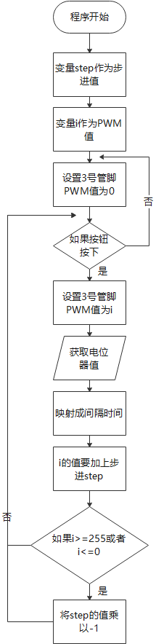  ①【起始框】有且绘制正确（2分）  ②【输入框】有且绘制正确（2分）  ③【判断框】有且绘制正确（2分）  ④【连接线】有闭环（2分）  ⑤流程图绘制整齐（4分）  （2）流程图功能（8分）  ⑥表达言辞清晰（4分）  ⑦表达基本正确（4分）
 | 试题编号：202012132103-1
 | 试题类型：简答题
 | 标准答案：
 | 试题难度：一般
 | 试题解析：
 | 考生答案：
 | 考生得分：18
 | 是否评分：已评分
 | 评价描述：
二、功能实现(共1题，共80分)
2. | （1）原器件（12分）  ①装置中包含电位器（4分）  ②装置中包含LED灯（4分）  ③装置中包含按键（4分）  （2）电路搭设（8分）  ①LED灯通过数据线连接在主控板支持PWM管脚上（4分）  ②电位器连接到A0-A7管脚上（4分）  （3）程序功能实现（共60分）  ①系统上电，LED灯处于熄灭状态（10分）  ②按住按键，LED灯逐渐从熄灭状态渐变为最亮状态（10分）  ③LED灯到达最亮状态后逐渐熄灭（10分）  ④旋转电位器模块可以加快呼吸灯频率（10分）  ⑤反向旋转电位器模块可以减缓呼吸灯频率（10分）  ⑥松开按键，呼吸灯效果立刻停止，LED灯立刻熄灭（10分）  评分说明：在第6项评分中，松开按键时，若呼吸灯效果没有立刻停止，而是执行一段时间后停止，评分老师应酌情扣分2-3分。若呼吸灯效果无法停止，评分为0分。  （4）Mixly参考程序  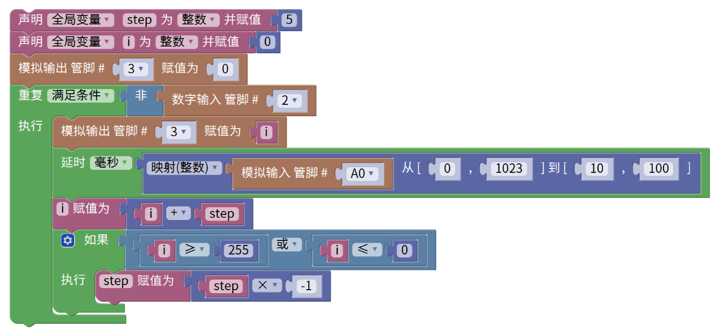
 | 试题编号：20201213213-02
 | 试题类型：简答题
 | 标准答案：
 | 试题难度：一般
 | 试题解析：
 | 考生答案：
 | 考生得分：40
 | 是否评分：已评分
 | 评价描述：

